3. Ile dokładnie potrzeba mnożeń, by obliczyć w standardowy sposób:

(a) iloczyn skalarny dwóch wektorów rozmiaru n. $$\vec{a}∙\vec{b}=a_{1}b_{1}+a_{2}b_{2}+…+a_{n}b_{n}$$

**n mnożeń**

$$θ(n^{1})$$

(b) Wartość wielomianu stopnia n (schemat Hoernera).

$$W = a_{0} + a_{1} x + a_{2} x^{2} = a_{0} + x(a_{1} + a_{2} x) = a_{0} + x(a_{1} + x(a_{2})) => 2 mnozenia$$

**n mnożeń**

$$θ(n^{1})$$

(c) Iloczyn dwóch wielomianów stopnia n.

$\left(a_{0}+a_{1}x+a_{2}x^{2}\right)∙\left(a_{3}+a_{4}x+a_{5}x^{2}\right)$– aby wykonać taką operację musimy wykonać mnożenie każdego elementu wielomianu A z wielomianem B.

Dlatego potrzebujemy

**(n+1) * (n+1) = ${\left(n+1\right)}^{2}$ mnożeń**

$$θ(n^{2})$$

(d) Iloczyn dwóch macierzy n × n.

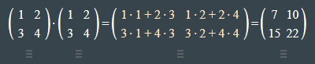

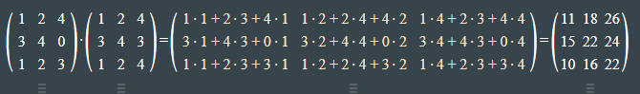

$n^{3}$**mnożeń**

$$θ(n^{3})$$

(e) Wyznacznik macierzy n × n (sprowadzenie do postaci trójkątnej przez eliminację Gaussa).

Operacja eliminacji niewiadomych zawiera trzy zagnieżdżone w sobie pętle, zatem ma klasę złożoności obliczeniowej równą O(n3)

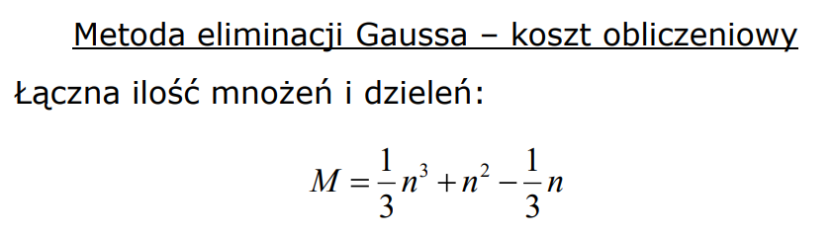

Dla każdego przypadku napisz też jakiej klasy Θ(n k ) są to funkcje. Uwaga: Dzielenie to mnożenie przez odwrotność, więc liczymy je podobnie.